Simulationen: Game of Life

Ausgangslage
Heute lernen Sie eine Simulation kennen. Dabei geht es um das Verhalten von „Zellen“, mit einfachen Verhaltensregeln. Die Zellen existieren in einem Netz ähnlich eines Schachbretts.

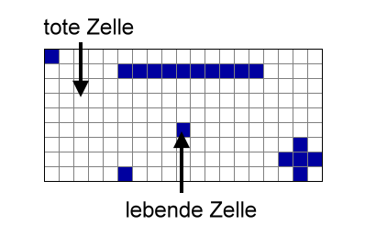
Teil des Lebensraumes der Zellen, wobei jedes Quadrat eine Zelle darstellt

Jede Zelle hat acht Nachbarn. Der Zustand einer Zelle kann „lebend“ (blau) oder „tot“ (weiss) sein. Die Zellen haben Lebenszyklen. Ihr Zustand hängt vom Zustand der Zelle und dem ihrer Nachbarn im vorherigen Zyklus ab.
Diese Zustandswechsel sind in Verhaltensregeln definiert.

„Game of Life“ – Regeln
Als interessantester Ansatz für Verhaltensregeln hat sich der folgende herauskristalisiert:

Geburt: (weiss → blau) Eine tote Zelle lebt im nächsten Zyklus, wenn sie exakt drei lebende Nachbarn hat.
(In den folgenden Beispielen geht es nur um das Verhalten der mittleren Zelle. Die äusseren werden im gleichen Zustand belassen)
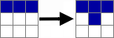 

Tod: (weiss → weiss) Wenn eine tote Zelle nicht genau drei lebende Nachbarn hat bleibt sie tot.
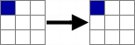 

Überleben: (blau → blau) Eine lebende Zelle mit zwei oder drei lebenden Nachbarn bleibt lebend.
 

Vereinsamung: (blau → weiss) Eine Zelle mit weniger als zwei lebenden Nachbarn stirbt.
 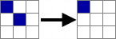

Überbevölkerung: (blau → weiss) Eine Zelle mit mehr als drei lebenden Nachbarn stirbt.
 

Die Simulationen, welche nach diesen Regeln funktionieren, sind auch als „Game of Life“ bekannt.

Populationen
Zu Beginn einer Simulation legt man fest, welche Zellen am Leben sind. Das ist die Startpopulation (auch Startmuster). Startet man die Simulation, kann es zu verschiedenen Entwicklungen kommen. Eine Population kann beispielsweise stabil bleiben und sich nicht verändern.

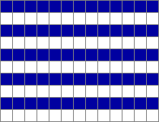
Stabile Population: Alle lebenden Zellen haben genau zwei lebende Nachbarn und überleben. Alle toten Zellen haben vier oder sechs lebende Nachbarn und bleiben tot.

“Game of Life” – Das Simulationsprogramm
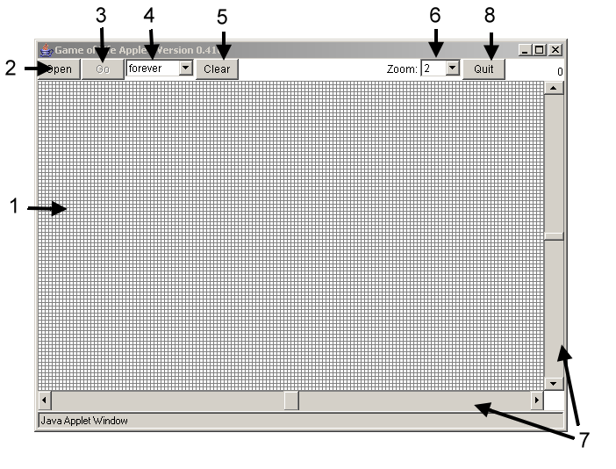
- Der Lebensraum: Im Lebensraum wird der aktuelle Zustand dargestellt. Jedes Quadrat entspricht einer Zelle. Wenn Sie eine Zelle anklicken, wechselt ihr Zustand.
- Open: Mit diesem Knopf laden Sie vordefinierte Startpopulationen.
- Go: Startet die Simulation. Danach wechselt der Knopf auf „Stop“. Um die Simulation zu unterbrechen drücken Sie auf „Stop“.
- Auswahl der Simulationsdauer:
forever: Die Simulation stoppt nicht automatisch.
+ 1: Simuliert einen Lebenszyklus. Drücken Sie Go für den nächsten Zyklus.
- 1: Geht genau einen Lebenszyklus zurück. Der Knopf funktioniert erst wieder nach dem nächsten „Go“
- Clear: Alle Zellen sterben. Dieser Knopf eignet sich am besten, um mit einer neuen Startpopulation zu beginnen.
- Zoom: Vergrösserungsfaktor 0-5 einstellbar.
“0“ bedeutet, dass Sie alles sehen. So haben Sie den besten Überblick.
“5“ bedeutet, dass Sie einen Ausschnitt näher betrachten. Ideal, um einzelne Zellen zu beobachten.
- Mit den Scrollbalken verschieben Sie den sichtbaren Abschnitt des Lebensraumes.
- Quit beendet das Progamm.

Ihre Aufgabe / Wozu das alles?
Starten Sie Ihren Webbrowser mit der Simulation.

Im folgenden werden Sie sich mit der Simulation auseinander setzen.

Lassen Sie die Simulation mit den verschiedensten Startpopulationen laufen. Beginnen Sie mit kleinen Populationen und arbeiten Sie sich zu grösseren Populationen vor. Danach spielen Sie mit Populationen aus Alltagsmustern (z.B: Fellmuster, Umrisse von Dingen und ähnliches).
Beobachten Sie was mit den verschiedenen Populationen geschieht. Notieren Sie sich Ihre Feststellungen (arbeiten Sie mit Screenshots) und stellen Sie dazu Überlegungen an.
Zusätzlich zu Ihren eigenen Startpopulationen ist im Programm eine Auswahl von Startpopulationen vorhanden, welche Sie studieren können.

Was Sie sich überlegen könnten:

- Was passiert mit Populationen? Wieso geschieht das?
- Kann ich Populationen (oder Muster) kombinieren?
- Kennen Sie Beispiele aus dem Alltag, die sich ähnlich oder sich gleich verhalten wie das „Game of Life“?
- Kennen Sie Beispiele aus der Natur, die sich ähnlich oder sich gleich verhalten?
- Wieso könnte diese Simulation „Game of Life“ heissen?
- Wie stark beeinflusst eine einzelne Zelle das Populationsverhalten?
- Lassen sich Startpopulationen katalogisieren? Wie?
- Welche Startpopulationen sind interessant, welche Langweilig? Weshalb?
- Könnte das Verhalten von „Game of Life“ für den Alltagvon Nutzen sein?
……..Suchen Sie weitere Fragen!

Dokumentieren Sie alle Ihre Überlegungen schriftlich und mit Bildern. Erläutern Sie, weshalb Sie ein bestimmtes Muster fasziniert.

In der Gruppe
In Gruppen von drei bis vier Personen tauschen Sie Ihre Entdeckungen aus.
Erzählen Sie sich gegenseitig Ihre Erfahrungen und Entdeckungen und diskutieren Sie diese.
Machen Sie Notizen und benützen Sie diese um in der Gruppe einen 10-Minuten-Vortrag zu Ihren Enteckungen vorzubereiten.

Zu guter letzt – der Vortrag
Jede Gruppe erhält die Gelegenheit zu präsentieren, was Sie am meisten beeindruckt hat.

Im Vordergrund stehen Ihre Erkenntnisse, die Sie selbst gewonnen und die Sie beeindruckt haben. Es gibt also keine optimale oder richtige Lösung!

